- Комплексное число – элемент z ∈ R*R (декартово произведение множества вещественных чисел самого на себя), или же элемент z который можно представить в виде упорядоченной пары чисел (a, b), a, b ∈ R. Это множество комплексных чисел, снабжённое операциями, которые индуцированы из множества вещественных чисел. Операции с комплексными числами образуются при помощи операций, существующих в множестве вещественных чисел.
- Операции с комплексными числами:
(а, b) + (c, d) = (a + c, b + d)
(a, b) * (c, d) = (ac – bd, ad + bc))
- Комплексным числом называется элемент z декартова произведения R × R:
z = (a, b), a, b ∈ R,
снабженного двумя операциями, индуцированными из R:
• (a, b) + (c, d) = (a + c, b + d);
• (a, b) · (c, d) = (ac − bd, ad + bc);
- Ассоциативность сложения:
z1 + (z2 + z3) = (z1 + z2) + z3
Коммутативность сложения:
z1 + z2 = z2 + z1
- Ассоциативность относительно умножения:
z1 · (z2 · z3) = (z1 · z2) · z3
Коммутативность относительно умножения:
z1 · z2 = z2 · z1
- Нулевым элементом называют такой элемент, который не изменяет другой при операции сложения. В множестве комплексных чисел таковым является (0, 0). Действительно,
∃ (α, β): (a, b) + (0, 0) = (a, b).
- Противоположным элементом к элементу (a, b) называют такой элемент, который в сумме c (a, b) дает нулевой элемент.
∃ (α, β): (a, b) + (α, β) = (0, 0)
Из этого требования следует, что α = −a и β = −b. Следовательно противоположным элементом к (a, b) будем называть элемент (−a, −b). Можно заметить, что он получается путем умножения комплексного числа (a, b) на число −1. Это позволяет определить операцию разности родственную сложению как:
(a, b) − (c, d) = (a, b) + (−1) (c, d) = (a, b) + (−c, −d) = (a − c, b − d)
- Единичным элементом, единицей, называют такой элемент, который не меняет комплексное число при умножении на него.
∃ (α, β): (a, b) · (α, β) = (a, b)
Можно предположить, что по аналогии с нулевым элементом, единичным будет (1, 1), но можно также предположить, что это будет вещественная единица 1 ↔ (1, 0). Воспользуемся определением произведения двух чисел.
(a, b) · (α, β) = (aα − bβ, aβ + bα) = (a, b)
Это равенство эквивалентно системе
aα − bβ = a
aβ + bα = b
Эта система имеет единственное решение α = 1 и β = 0 в предположении, что a и b ненулевые. Соответственно единичным элементом множества комплексных чисел является элемент (1, 0).
- Обратный элемент — это такой, который при умножении на исходное комплексное число дает единицу.
∃ (α, β): (a, b) · (α, β) = (1, 0) + общ вид в конспекте лекции.

- Алгебраической формой комплексного числа z = (a, b) ∈ C называется представление его в следующем виде:
z = a + ib, где символ i называется мнимой единицей и обладает свойством i
i = −1 ∈ R.
- Тригонометрической формой комплексного числа z ∈ C называется представление его в следующем виде:
z = (ρ cos ψ, ρ sin ψ) = ρ(cos ψ,sin ψ).
- Пусть z = a + ib ∈ C - комплексное число,
- тогда
• z = a − ib называется числом, комплексно-сопряженным к z;
Сопряжённые числа (комплексно-сопряжённые числа) — пара комплексных чисел, обладающих одинаковыми действительными частями и равными по величине, но противоположными по знаку, мнимыми частями.
- |z| = √N(z) = √a² + b² называется модулем комплексного числа.
- Ф-ла Муавра:
Пусть z ∈ C и n ∈ N, тогда
|z^{n}| = |z|^{n} , arg(z)^{n} = n · arg(z).
- Декартово произведение двух множеств A и B, обозначаемое A × B, представляет собой множество всех упорядоченных пар (a, b), где a принадлежит A, а b принадлежит B. ?????
- Внутренним законом композиции на множестве M называется отображение M × M → M декартова произведения M × M в M. Значение (x, y) 7→ z ∈ M называется композицией элементов x и y относительно этого закона.
- Закон композиции называется ассоциативным, если для любых трех элементов x, y, z ∈ M имеет место следующее свойство:
(x ∗ y) ∗ z = x ∗ (y ∗ z).
- Закон композиции называется коммутативным, если для любой пары элементов x, y ∈ M имеет место свойство
x ∗ y = y ∗ x.
- Нейтральным элементом относительно закона композиции x ∗ y называется элемент e ∈ M, такой что:
e ∗ x = x = x ∗ e, ∀x ∈ M.
- Элемент θ ∈ M называется поглощающим относительно закона композиции x ∗ y, если имеет место следующее свойство:
∀x ∈ M, x ∗ θ = θ = θ ∗ x.
- Элемент y называется обратным к элементу x относительно внутреннего закона композиции с нейтральным элементом e, если
y ∗ x = e = x ∗ y.
- Множество M с заданным на нем одним или несколькими законами
композиции называется алгебраической структурой.
- Внешним законом композиции элементов множества Ω, называемых множеством операторов закона, и элементов множества M называется отображение множества Ω × M в M. Значение
(α, x) 7→ y, называется композицией α и x относительно этого закона. Элементы из Ω называются операторами внешнего закона.
- (аксиомы группы):
(а) ассоциативность: x ∗ (y ∗ z) = (x ∗ y) ∗ z;
(б) нейтральный элемент: ∃ e ∈ G : ∀x ∈ G x ∗ e = x = e ∗ x;
(в) обратный элемент: ∀x ∈ G ∃ x−1: x ∗ x−1 = e = x−1 ∗ x;
- Отметим, что структура с законом композиции, который не является ассоциативным, называется магмой.
- Отметим, что структура с законом композиции, который является ассоциативным, называется полугруппой.
- Отметим, что структура с законом композиции, который является ассоциативным, к тому же существует нейтральный элемент, тогда мы имеем дело с моноидом.
- Закон композиции ◦ называется дистрибутивным слева относительно закона ∗, если для любых элементов x, y, z ∈ M имеет место равенство
x ◦ (y ∗ z) = (x ◦ y) ∗ (x ◦ z).
Соответственно, дистрибутивность справа означает выполнение следующего равенства:
∀x, y, z ∈ M (y ∗ z) ◦ x = (y ◦ x) ∗ (z ◦ x).
- Если закон дистрибутивен и слева и справа, то он называется двояко дистрибутивным.
- Кольцом R называется множество замкнутое относительно двух согласованно заданных на нем бинарных операций (обычно обозначаемых через + и ·), удовлетворяющих следующим требованиям:
• R - абелева группа относительно ′′+′′ (0 - нейтральный элемент);
• R - коммутативный моноид относительно ′′·′′ (1 - нейтральный элемент);
• Законы + и · согласованы (′′·′′ дистрибутивен относительно ′′+′′):
x · (y + z) = x · y + x · z.
- Кольцо Zm вычетов по модулю m ∈ Z:
x ≡ y mod m, y ∈ {0, 1, . . . , m − 1} . (Остатки при делении на m)
- Многочленом от одной переменной с коэффициентами из кольца R будем называть формальную бесконечную сумму следующего вида:
p(x) = a₀ + a₁x + a₂x² + . . . + a_{n}x^{n} + . . . , где отличны от нуля только некоторые коэффициенты a₀, a₁, a₂, . . . ∈ R, а x является формальной переменной.
- Говорят, что многочлен p(x) делится на многочлен q(x) (пишут p ⋮ q), если существует такой многочлен g(x), что p(x) = g(x) · q(x).
- Свойства делимости многочленов:
• если p(x) ⋮ q(x) и q(x) ⋮ r(x), тогда p(x) ⋮ r(x);
• пусть p(x), q(x) ⋮ g(x), тогда
∀a(x), b(x) ∈ R[x] a(x)p(x) + b(x)q(x) ⋮ g(x)
- Два многочлена p(x) и q(x) называются ассоциированными, если
p(x) = α · q(x), где α ∈ R, α ̸= 0.
- Степенью deg(p) многочлена p ∈ R[t] называется максимальный номер его ненулевого коэффициента. Если deg p = n ∈ N₀, то коэффициент a_{n} называется старшим коэффициентом многочлена p.
- Для нулевого многочлена θ(t) степень равна deg(θ) = −∞.
- Свойства степени при делении многочленов:
• если f ⋮ g, f, g ̸= 0 ⇒ deg(f) ⩾ deg(g);
• если f ⋮ g, deg(f) = deg(g) ⇒ f ∼ g.
- Многочлен r(x) ∈ R[x] называется остатком от деления многочлена p(x) на многочлен q(x).
- Корнем многочлена p(x) ∈ R[x] кратности n называется число x₀ ∈ R, такое что
p(x) ⋮ (x − x₀) ^{n}, p(x) ⋮ (x − x₀) ^{n+1}
- Остаток от деления p(x) ∈ R[x] на (x − x₀) равен f(α),
Если x₀ - корень многочлена p(x) тогда p(x₀) = 0.
- Делителем нуля в кольце R называется всякий элемент x ̸= 0, такой что
∃ y ̸= 0 : xy = 0.
- Областью целостности называется кольцо, в котором нет делителей нуля.
- Элемент z ̸= 0 называется нильпотентом, если
∃n ∈ N : z^{n} = 0.
- Полем называется ненулевое кольцо, в котором каждый ненулевой элемент обратим.

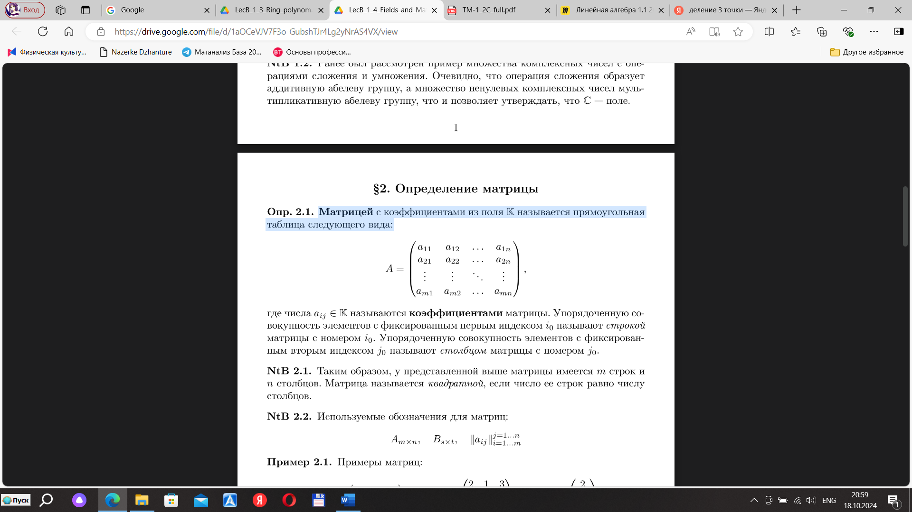

- Множество m × n матриц с элементами из поля K обозначается как Mat_{K} (m, n). m строки и n столбцы. K-поле.
- Матрица называется квадратной, если число ее строк равно числу столбцов. Диагональная матрица называется единичной, если все элементы её главной диагонали равны 1.
- Сложение:
если A = ∥aij∥, B = ∥bij∥ и C = ∥cij∥, тогда
C = A + B ⇔ cij = aij + bij
- Умножение на число:
если A = ∥aij∥, λ ∈ K и D = ∥dij∥, тогда
D = λ · A ↔ dij = λ · aij.
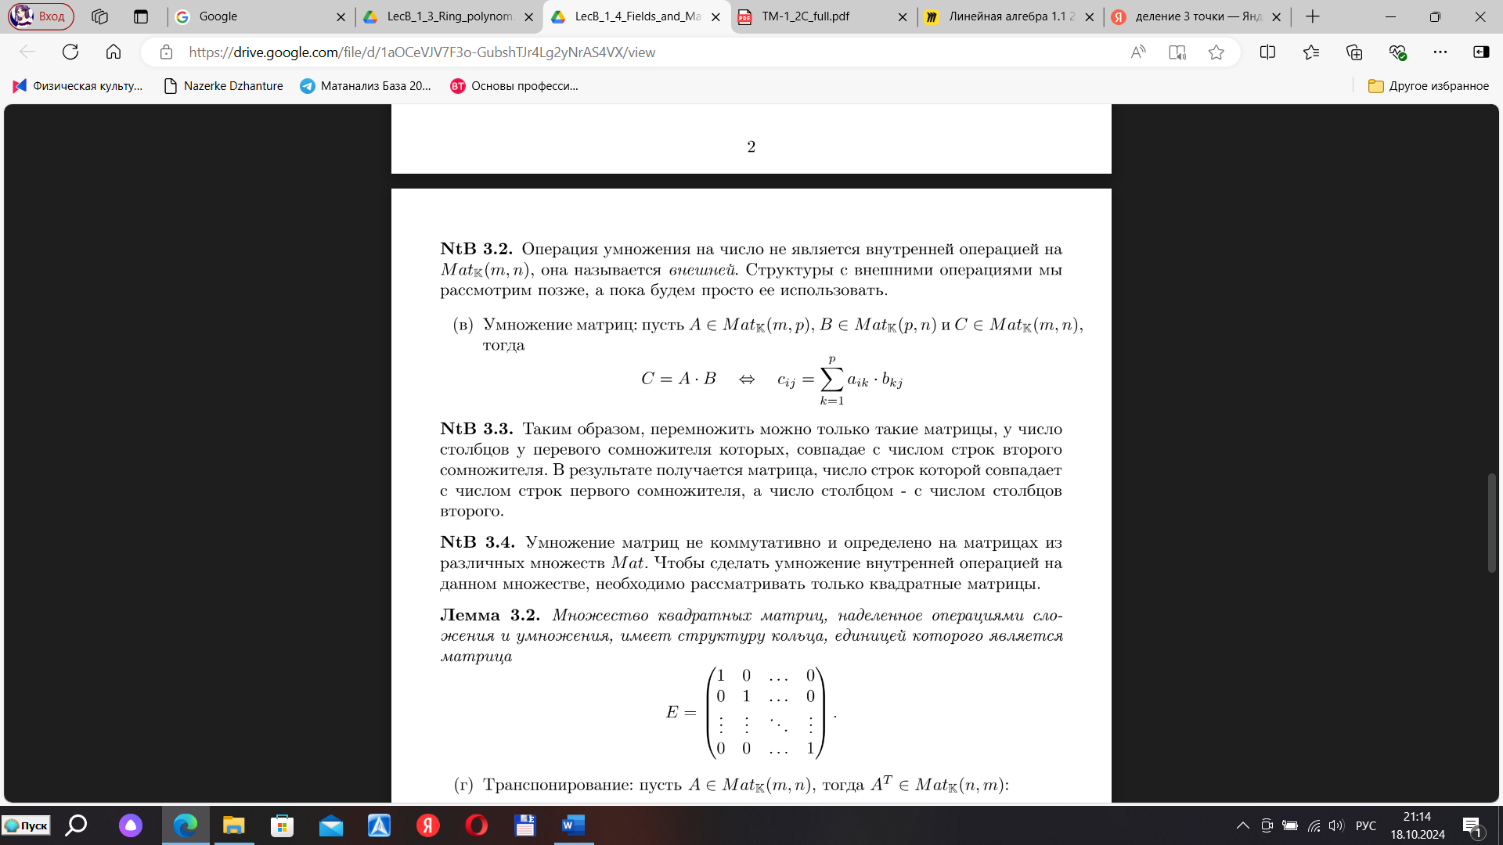
- В результате получается матрица, число строк которой совпадает с числом строк первого сомножителя, а число столбцом - с числом столбцов второго.
A_{n×k}
- Умножение матриц не коммутативно и определено на матрицах из различных множеств M at. Чтобы сделать умножение внутренней операцией на данном множестве, необходимо рассматривать только квадратные матрицы. Поч?
????
- Транспонирование: пусть A ∈ Mat_{K} (m, n), тогда A^{T} ∈ Mat_{K} (n, m):
A^{T} = ∥ai,j∥ : aij = aji.
- Свойства операции транспонирования
(а) Согласованность со сложением матриц:
∀A, B ∈ Mat_{K} (m, n) : (A + B)^{T} = A ^{T} + B^{T}
(б) Согласованность с умножением матрицы на число:
∀A ∈ Mat_{K} (m, n), ∀α ∈ K : (αA) ^{T} = αA^{T}
(в) Согласованность с умножением матриц:
∀A, B ∈ Mat_{K} (m, n) : (A · B)^{T} = B^{T}· A^{T}
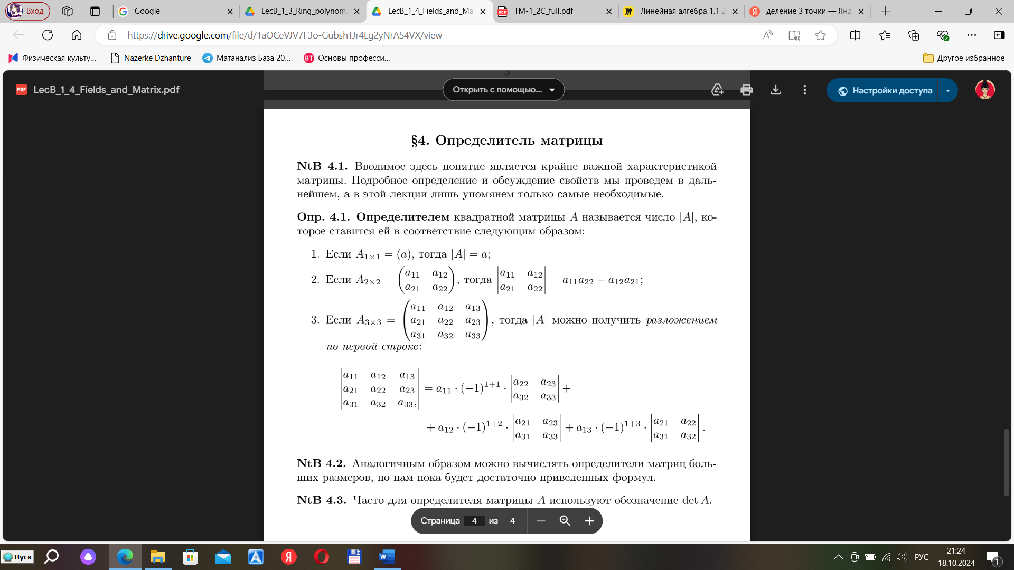
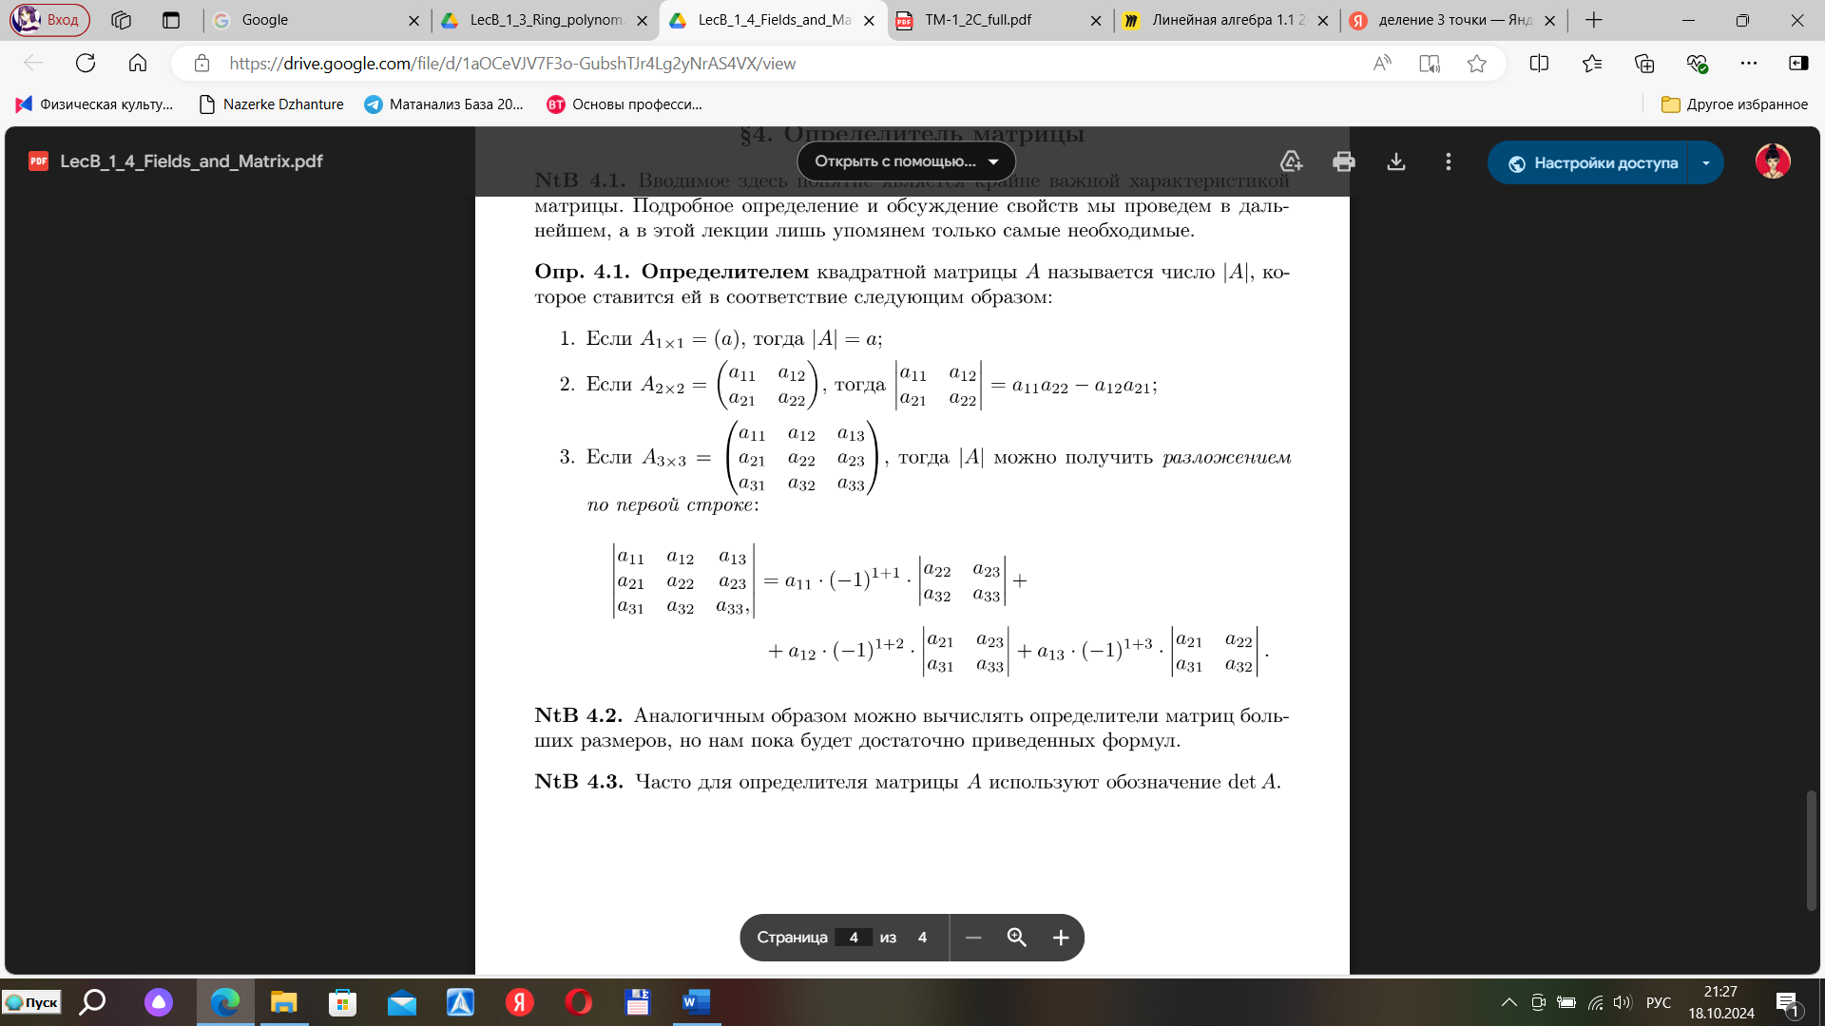
- Определение СЛАУ:
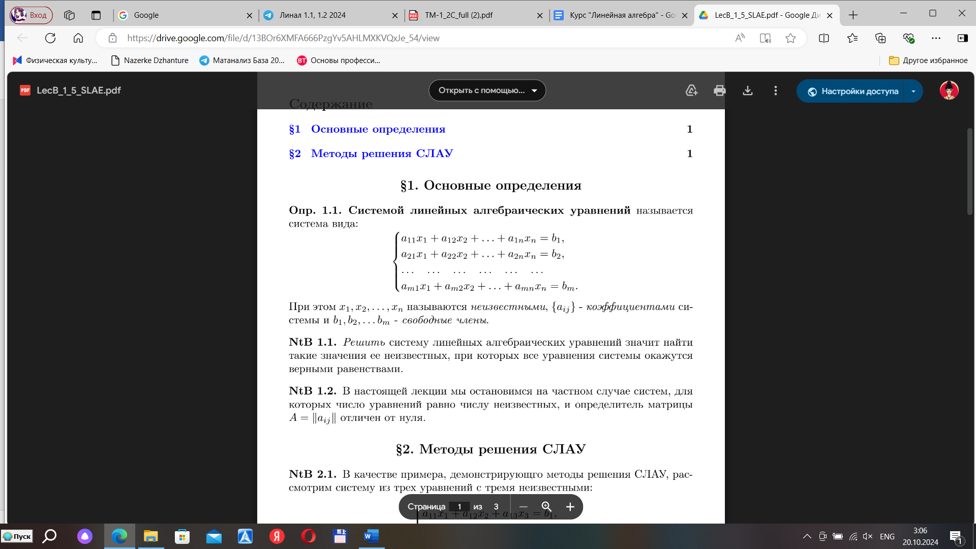
- Неизвестные и свободные члены СЛАУ:
- Записывается матрица коэффициентов системы, потом матрица неизвестных и затем матрица свободных членов.
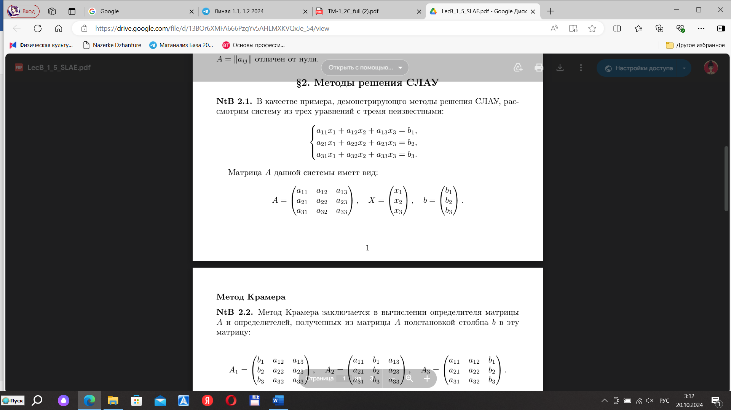
- Решить систему линейных алгебраических уравнений значит найти такие значения ее неизвестных, при которых все уравнения системы окажутся верными равенствами.

- Эквивалентными преобразованиями матрицы называются следующие три вида преобразований:
(а) перестановка местами произвольных строк матрицы;
(б) умножение произвольной строки матрицы на число λ ̸= 0;
(в) прибавление к произвольной строке матрицы другой строки.

- Метод Крамера заключается в вычислении определителя матрицы A и определителей, полученных из матрицы A подстановкой столбца b в эту матрицу.
- При условии, что det A! =0
- Метод Гаусса заключается в том, чтобы элементарными преобразованиями привести расширенную матрицу системы к верхнетреугольному виду и затем, используя метод подстановки найти решение

- Элементарными преобразованиями строк, необходимо из матрицы A получить единичную матрицу E, обратная матрица тогда возникнет из следующей конструкции:
[A|E] ∼ [E|A⁻¹ ]

